KOSTENÜBERNAHME FÜR VERHÜTUNGSMITTEL

Voraussetzungen:

- Sie wohnen in Hamburg und sind über 20 Jahre alt
- Sie erhalten eine der folgenden Leistungen:

- ALG 2 nach dem SGB II (Jobcenterleistungen)
- SGB XII (Sozialhilfe)
- Kindergeldzuschlag (§ 6a BKGG)
- BAföG / Berufsausbildungshilfen BAB
- Wohngeld
- Zahlungen nach dem Asylbewerberleistungsgesetz

- oder Sie bekommen keine der genannten Leistungen, verfügen aber nur über sehr geringes Einkommen (§ 85 SGB XII) Genauere Infos dazu erhalten Sie telefonisch.

- es liegt eine belastende soziale Situation vor, um die Hilfe zu rechtfertigen

Was wir von Ihnen brauchen:

- Rezept und ggf. Kostenvoranschlag von Ihrer Ärzt*in
- Leistungsbescheid (vom Amt) oder Einkommensnachweis und Mietvertrag

Und so funktioniert es:

- Vereinbaren Sie einen Termin bei Ihrer Frauenärzt*in, um dort ein Rezept und ggf. den Kostenvoranschlag zu bekommen (je nach Verhütungsmittel)

- Verabreden Sie einen Termin bei pro familia:
Tel. 040 30 99 749 10 / Seewartenstr. 10, Haus 1, HH (St. Pauli)

Bringen Sie die oben genannten Unterlagen mit.

- Nach Prüfung der Unterlagen, erhalten Sie von pro familia die Bewilligung der Kostenübernahme.

- Mit der Kostenübernahmebewilligung gehen Sie zurück zu Ihrer Ärzt*in oder in die Apotheke und bekommen dort das Verhütungsmittel.

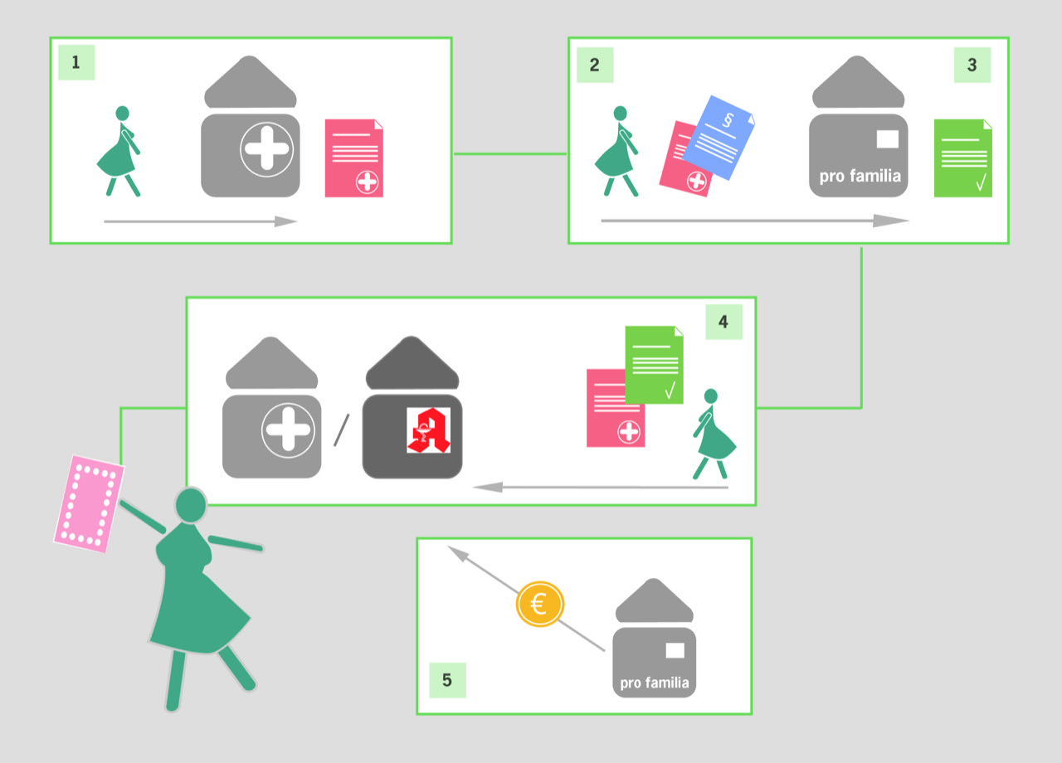
- Die Ärzt*in oder die Apotheke schickt die Kostenübernahmebewilligung mit der Rechnung zurück an pro familia. Pro Familia bezahlt die Rechnung der Ärzt*in und der Apotheke.

